การปฏิบัติหน้าที่ของ งาน จร. เดือนพฤษจิกายน 67

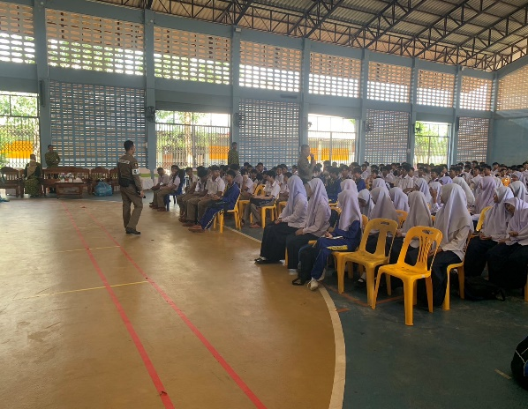
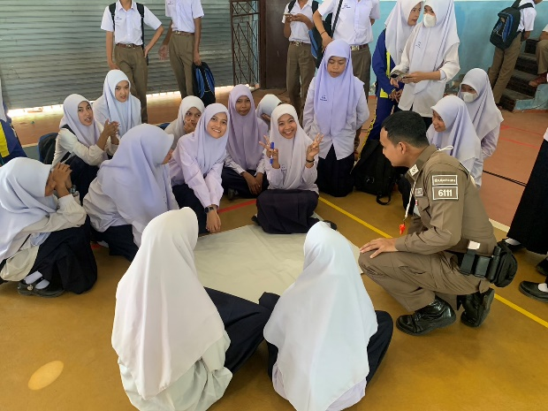

วันที่ ๒๐ พ.ย. ๖๗ เวลา​ ๑๓.๓๐ น.ภายใต้การอำนวยการของพ.ต.อ.อลัมต์ เมฆารัฐผกก.สภ.ทุ่งยางแดงมอบหมายให้ส.ต.อ.มูฮัมหมัดอาฟีท ดอเลาะผบ.หมู่ (นปพ.)ฯ / จนท.กร.ฯส.ต.อ.ปฐมพงศ์ มากจิตรผบ.หมู่ ป.ฯ / จนท.จร.ฯและ เจ้าหน้าที่ที่เกี่ยวข้องเดินทางไปร่วมกิจกรรม “ ปฐมนิเทศเปิดการศึกษาภาคเรียนที่ ๒ ปีการศึกษา ๒๕๖๗ “ โดยเป็นวิทยากรให้ความรู้ดังนี้ ๑. เรื่องความรู้เบื้องต้นเกี่ยวกับยาเสพติด ๒. เรื่องเครื่องหมายจราจรและสัญญการจราจร ๓. วิ่ง ซ้อน สู้ เพื่อให้นักเรียนสามารถหลีกเลี่ยงจากอาชญากรรมที่จะพบเจอในการใช้ชีวิตประจำวันและเป็นการฝึกเจ้าหน้าที่ตามโครงการ “ครู 5 นาที ”

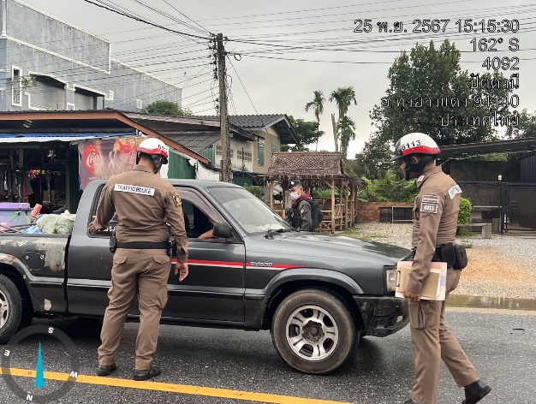
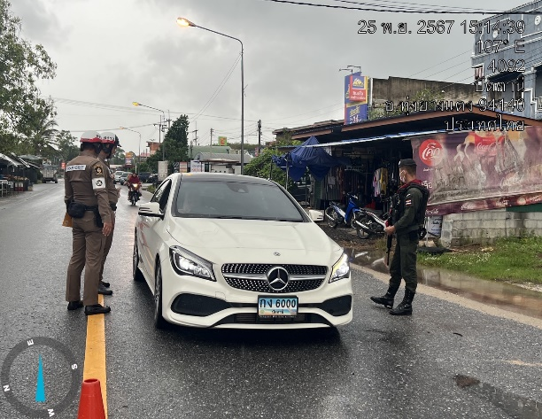

วันที่ 25 พ.ย. ๖7 เวลา 15.0๐ น. ภายใต้การอานวยการของ พ.ต.อ.อลัมต์ เมฆารัฐ ผกก.สภ.ทุ่งยางแดง,พ.ต.ท.ภควัฒ ภัทรนันท์สกุล รอง ผกก.ป.สภ.ปะนาเระ(ช่วยราชการ) ,พ.ต.ท.วีระวัฒน์ ดารงกูล สวป.สภ.ทุ่งยางแดง สั่งการให้ ชป.จุดตรวจน้ำดำ และจราจร ตั้งจุดตรวจกวดขันวินัยจราจร บริเวณหน้าจุดตรวจน้ำดำ ต.น้ำดำ อ.ทุ่งยางแดง จว.ปัตตานี

